**EDITTO**

**EMANATO DAL SERVIZIO DIOCESANO PER LE CAUSE DEI SANTI,**

**RELATIVO ALLA CAUSA DI BEATIFICAZIONE**

**E CANONIZZAZIONE**

**DEL SERVO DI DIO FRATEL ETTORE BOSCHINI.**

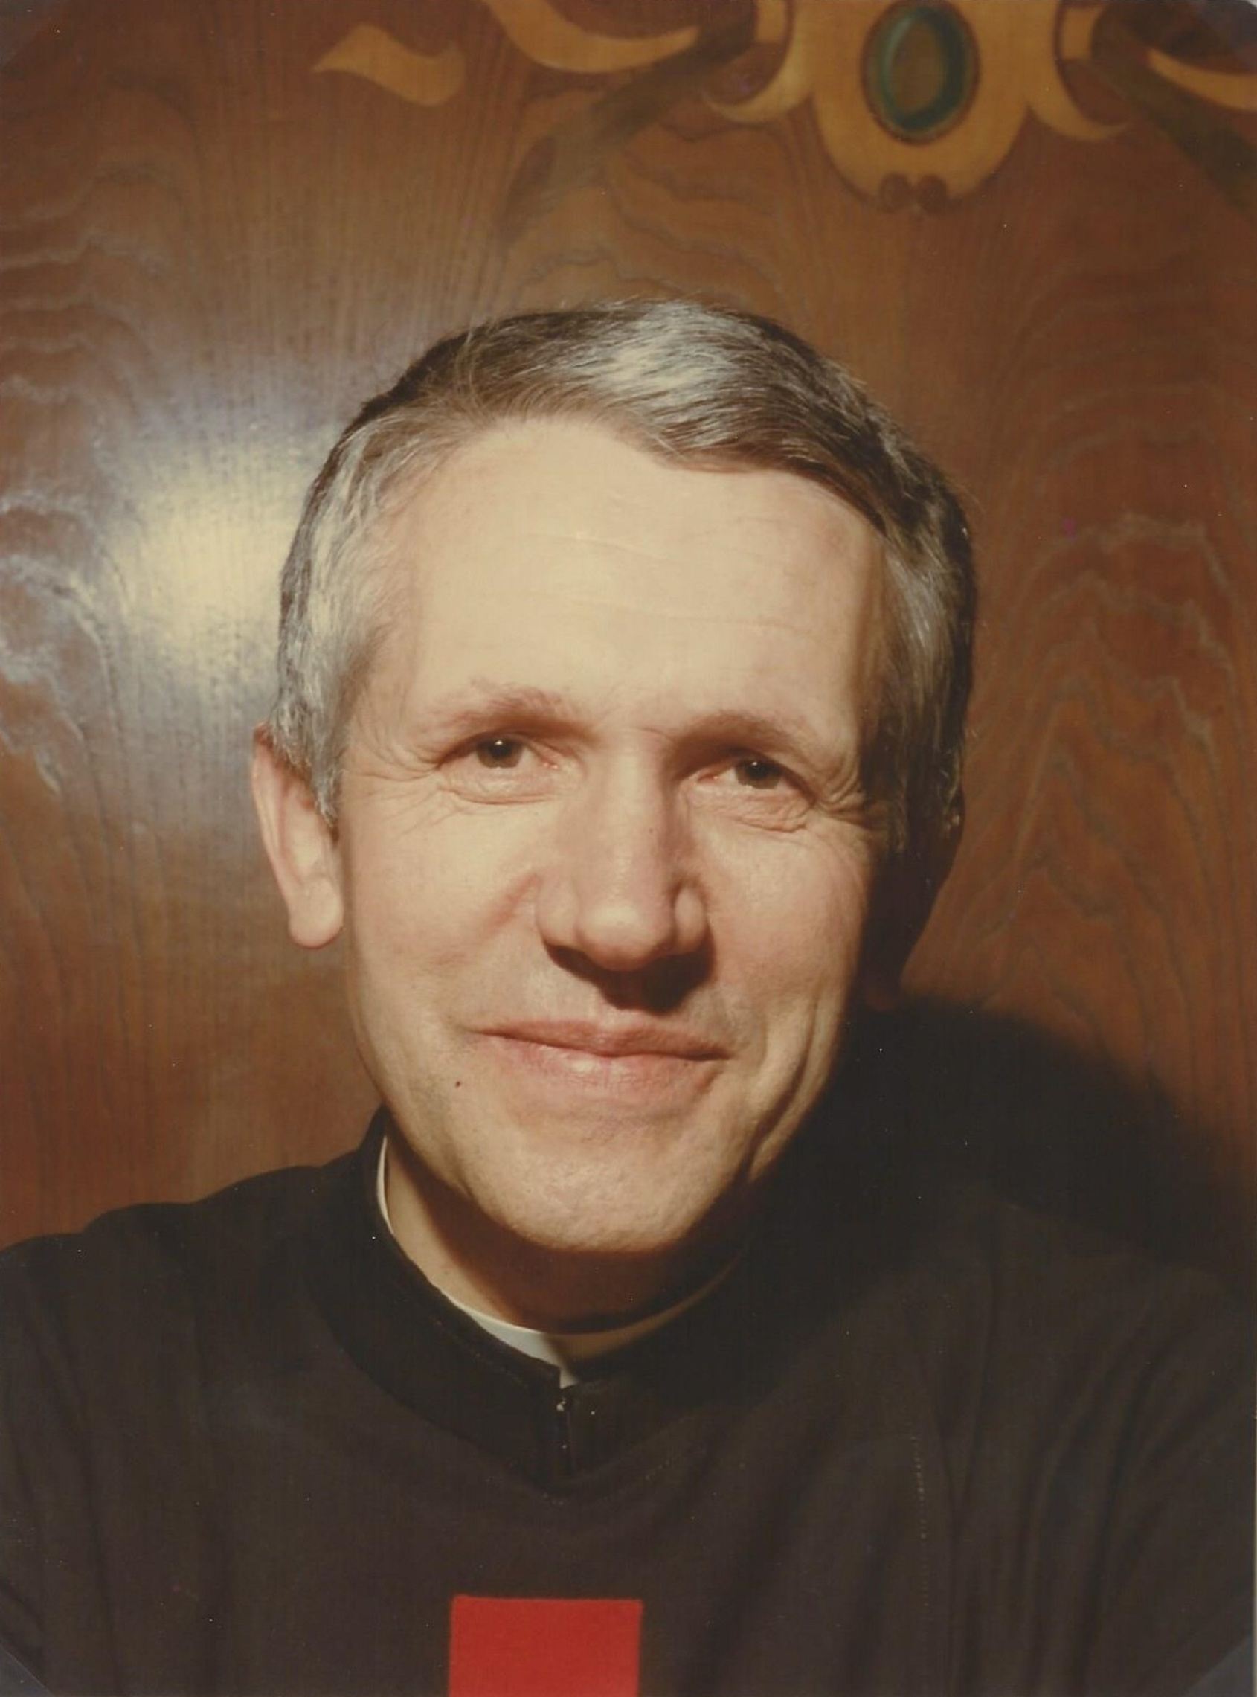

«Sua Eccellenza Mons. Mario Enrico Delpini, Arcivescovo di Milano, ha confermato il Supplice Libello del giorno 12 marzo 2012, accolto dal suo venerato predecessore, il Cardinale Angelo Scola, dopo che era stato presentato dalla Dottoressa Francesca A. Consolini, Postulatrice legittimamente costituita nella Causa di Beatificazione e Canonizzazione del Servo di Dio Fratel Ettore Boschini, religioso camilliano, nato nella frazione Belvedere del Comune di Roverbella (Mantova) il 25 marzo 1928, da una famiglia di agricoltori.

La fanciullezza di Ettore trascorse in ristrettezze economiche familiari e, giunto all’adolescenza, dovette lasciare la scuola, per andare a lavorare nei campi e nelle stalle, alle dipendenze di piccoli proprietari terrieri. Giunto ai 24 anni, la vocazione allo stato religioso, che avvertiva in sé, si fece più insistente, per cui scelse di entrare nell’Ordine dei Camilliani, venendo accolto il 6 gennaio 1952 e pronunciando i voti temporanei come Fratello, il 2 ottobre del 1953.

Nei primi anni Settanta fu destinato a Milano, alla clinica camilliana “San Pio X”, dove, mentre lavorava, riuscì a conseguire la licenza media e il diploma d’infermiere professionale. Nel capoluogo lombardo scoprì le miserie che si nascondono nella vita metropolitana delle grandi città. Desideroso di stare vicino ai più diseredati, barboni, extracomunitari, senza tetto, persone sole senza affetti, prese a istituire dei “Rifugi”, luoghi ospitali organizzati per soccorrerli al meglio, prima da solo, poi con l’aiuto di volontari, anime sensibili attratte dal suo carisma camilliano.

Con la sua sdrucita veste talare nera, con la grossa croce rossa sul petto, abito tipico del suo Ordine, percorreva in lungo e in largo Milano, alla ricerca dei bisognosi, specie quelli più vergognosi della loro misera condizione e, con umiltà e tenerezza, porgeva la mano del suo aiuto concreto e spirituale, per sollevarli dall’isolamento; portava in tasca le corone del rosario di plastica bianca e a ogni occasione le distribuiva, invitando a elevare l’animo nella preghiera, recitando un’Ave Maria alla Madonna, della quale era devotissimo. Superò innumerevoli difficoltà, incomprensioni, maltrattamenti e, con il tempo, divenne il simbolo di una vera e difficile solidarietà dei nostri tormentati, consumistici, indifferenti tempi.

Fratel Ettore Boschini morì il 20 agosto 2004 a 76 anni, nella clinica camilliana “San Pio X” a Milano; in quel fine estate la città rimase scossa per la perdita di quel testimone “scomodo” dell’amore di Dio; in effetti tutti lo conoscevano e qualcuno lo definiva un originale, ma la notizia arrecò ai milanesi un vuoto terribile; Fratel Ettore era infatti un uomo, un religioso, difficile da capire in quei tempi di diffuso egoismo, ma necessario ed efficace da lasciare in tutti coloro che lo conoscevano una viva convinzione di santità.

Tale fama di santità non essendosi spenta, anzi essendosi consolidata negli anni, ha spinto l’Ordine Religioso dei Chierici Regolari Ministri degli Infermi (Camilliani), insieme all’associazione I Missionari del Cuore Immacolato di Maria, a costituirsi attore della Causa per ottenerne e seguirne la Beatificazione e la Canonizzazione, secondo le norme della Santa Sede.

Pertanto, conformemente all’art. 43 dell’Istruzione Sanctorum Mater della Congregazione delle Cause dei Santi (17 maggio 2007) si invitano tutti i fedeli che abbiano testimonianze significative o scritti del Servo di Dio a presentarle – anche in fotocopia – al competente Servizio per le Cause dei Santi di questa Curia Arcivescovile di Milano, Piazza Fontana 2, e su mandato dell’Arcivescovo di Milano si pubblica all’Albo della Curia Arcivescovile il presente Editto, che rimarrà esposto per un mese».

**L’Editto è firmato da monsignor Ennio Apeciti e don Marco Gianola, rispettivamente responsabile e collaboratore del Servizio.**